Министерство науки и высшего образования РФ
Федеральное государственное бюджетное образовательное учреждение
высшего образования

ИРКУТСКИЙ НАЦИОНАЛЬНЫЙ ИССЛЕДОВАТЕЛЬСКИЙ
ТЕХНИЧЕСКИЙ УНИВЕРСИТЕТ

VI Всероссийская научно-практическая

конференция школьников, студентов,

магистрантов, аспирантов

«ПРОБЛЕМЫ МАССОВОЙ КОММУНИКАЦИИ: ИННОВАЦИОННЫЙ АСПЕКТ»

1. Организатор – кафедра рекламы и журналистики ИРНИТУ, тел. (3952) 40-54-23, е-mail: vayrakh@yandex.ru
2. Место проведения – ФГБОУ ВО «ИРНИТУ» по адресу Иркутск, Лермонтова, 83, Точка кипения ИРНИТУ
3. Время проведения – 26 апреля 2023 года (статьи для сборника материалов конференции принимаются до 24 апреля 2023г.).
4. Участники конференции – бакалавры, магистранты, аспиранты, школьники.
5. Председатель оргкомитета – Ю.В. Вайрах, доцент, к. филол. наук, зав. кафедрой рекламы и журналистики.
26 апреля 2023 года – пленарное заседание, работа секций, заключительное заседание, подведение итогов, вручение дипломов победителей и участников.
Планируется работа в следующих секциях:
- Секция 1. Традиционные СМИ. Новые медиа. Конвергенция
  - Направления работы: вызовы и возможности для развития СМИ, направления работы масс медиа (иммерсивная журналистика, сторителлинг, арт-журналистика, тревел-журналистика, военная журналистика, игровая журналистика, научная журналистика, социальное проектирование в журналистике и др.). Искусственный интеллект и сквозные технологии в журналистике и др.
- Секция 2. Реклама. Связи с общественностью. Деловая коммуникация
  - Направления работы: формирование общественного мнения, размещение рекламы в СМИ и социальных сетях, дебаты и ораторское искусство в медиа и др.
- Секция 3. Язык масс медиа. Литература. Медиакультура
  - Направления работы: медиаречь, язык и стиль массовой коммуникации, литературный процесс и журналистика, медиакультура и формирование личности и др.

К участию приглашаются учащиеся 10-11 классов средних общеобразовательных учреждений, студенты высших учебных заведений, магистранты и аспиранты. В рамках работы конференции запланированы мастер-классы и презентации студенческих медиапроектов.

Регистрация участников в Leader-ID  обязательна - https://leader-id.ru/events/410950 | 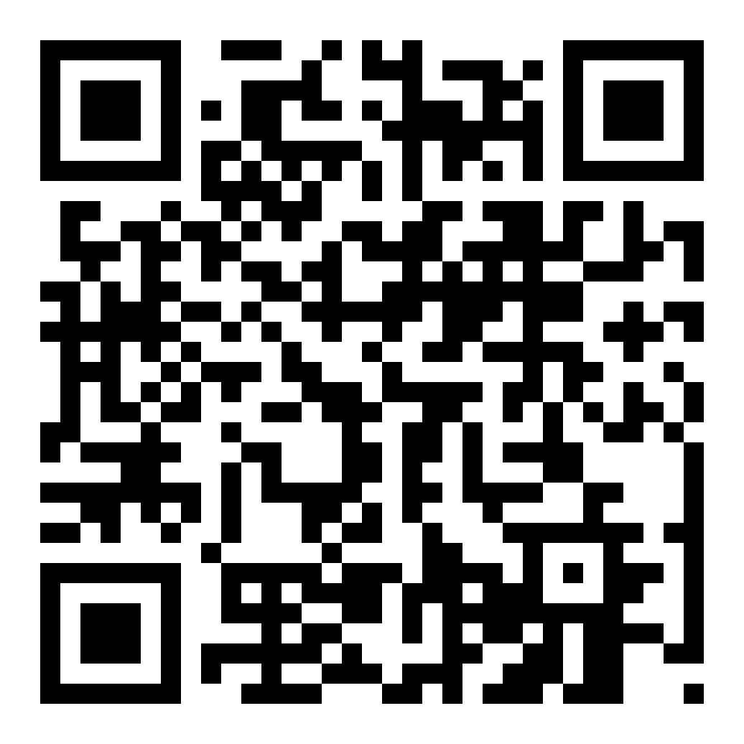

Участники конференции получат сертификат. Студенты, представившие лучшие доклады, награждаются дипломами, научные руководители и консультанты – благодарственными письмами.
Иногородним предоставляется возможность бесплатного заочного участия в конференции. Сборник статей конференции будет размещен в базе электронной библиотеки www.elibrary.ru и включен в Российский индекс научного цитирования (РИНЦ), а также – будет размещен на сайте библиотеки ИРНИТУ. Материалы публикуются в авторской редакции. Оргкомитет оставляет за собой право отбора докладов для участия в конференции с последующей публикацией. Форма заявки и доклада в Приложении 1 и 2.
Оргвзнос для публикации материалов конференции оплачивается при регистрации (200 рублей).

Контактная информация:
Куратор конференции: Маргарита Федоровна Желновакова, доцент кафедры рекламы и журналистики
Контактный телефон: +7983 466 6590
e-mail: m.zhelnovakova@gmail.com (с пометкой Конференция «Проблемы массовой коммуникации: инновационный аспект»).
За дополнительной информацией Вы можете обращаться на кафедру рекламы и журналистики ИРНИТУ. Тел.: (3952)405423, адрес: Иркутск, ул. 4 Железнодорожная, 59, ауд. 219.
Конференция состоится по адресу: Иркутск, ул. Лермонтова, 83. Проезд автобусами и маршрутными такси до остановки «Политехнический университет».

ПРИЛОЖЕНИЕ 1
Образец заявки

Заявка
на участие в научно - практической конференции
«Проблемы массовой коммуникации: инновационный аспект»

Для участия в работе конференции просим зарегистрироваться на Leader-ID (https://leader-id.ru/events/410950) и прислать до 24 апреля 2023 года на адрес электронной почты следующие материалы:
- Заявку на участие в конференции в электронном виде по адресу: m.zhelnovakova@gmail.com (с пометкой Конференция «Проблемы массовой коммуникации: инновационный аспект») с указанием сведений об авторе доклада:
ФИО участника (полностью), е-mail | Морозова Алена Олеговна, e-mail: 0000-888@yandex.ru
Наименование ВУЗа (полное название с указанием населенного пункта) | Иркутский национальный исследовательский технический университет,  г. Иркутск
Тема доклада | Типология названий предприятий ресторанного бизнеса г. Иркутска
ФИО научного руководителя (полностью), должность, ученая степень  контактный телефон, е-mail | Вайрах Юлия Викторовна, зав.кафедрой кафедры рекламы и журналистики ИРНИТУ, к.филол.н., тел.: 89501160985, е-mail: vayrakh@yandex.ru
- Материалы доклада (приложение 2).

Требования к оформлению статьи

В оргкомитет конференции представляется статья по теме доклада (прикрепленный файл в формате Microsoft Word, названный по фамилии участника, например, Иванова.doc).
Объём статьи не должен превышать 5 страниц.
ФИО автора и руководителя, название учреждения указывается в правом верхнем углу страницы, шрифт Times New Roman, кегль – 14, полужирный шрифт.
Шрифт Times New Roman, кегль – 14, одинарный интервал, разметка по ширине страницы, автоматический режим переносов, абзацный отступ – 0,5.
Поля документа: отступы сверху и снизу – 2,5 см; слева и справа – 2 см; табуляция – 2 см; ориентация – книжная.
Примеры должны быть выделены курсивом.
Рисунки, вставленные в текст, должны быть выполнены с разрешением 300 dpi, B&W – для черно- белых иллюстраций, Grayscale – для полутонов, максимальный размер рисунка с надписью: ширина 150 мм, высота 245 мм, представлены на дискете или диске CD в виде файла с расширением *.ВМР, *.TIFF, *.JPG и распечаткой на стандартных листах формата А4, должны допускать перемещение в тексте и возможность изменения размеров. Схемы, графики выполняются во встроенной программе MS Word или в MS Exsel, с приложением файлов.
Представляемый материал должен быть оригинальным (не менее 70%, проверка программой antiplagiat.ru).

Требования к выступлению

Для выступления каждому участнику отводится не более 8 минут. Приветствуется использование наглядных материалов: презентации в формате Microsoft Power Point, видео и аудио-фрагменты, раздаточный материал, газетные вырезки, фотографии и др.
Образец оформления статьи представлен в приложении 2. Консультацию по вопросам оформления статьи можно получить у Юлии Викторовны Вайрах по электронному адресу: vayrakh@yandex.ru

ПРИЛОЖЕНИЕ 2
УДК 651.
Типология названий предприятий ресторанного бизнеса г. Иркутска

А.О. Морозова, Ю.В. Вайрах.

Иркутский национальный исследовательский технический университет,
664074, г. Иркутск, ул. Лермонтова, 83.

В статье рассмотрены понятия: нейминг, ресторанный бизнес. Приведена типология названий предприятий ресторанного бизнеса г. Иркутска. Выделены мотивированные, немотивированные и наименования, вызывающие «лингвистический шок».

Ключевые слова: нейминг, ресторанный бизнес, мотивированные наименования, немотивированные наименования, «лингвистический шок».

Морозова Алена Олеговна, студентка 4 курса направления 42.03.02 “Журналистика” Института экономики, управления и права ИРНИТУ, тел.: 891400000, e-mail: 0000-888@yandex.ru
Вайрах Юлия Викторовна, к.филол.н., зав.кафедрой рекламы и журналистики ИРНИТУ, тел.: 89501160985, e-mail: vayrakh@yandex.ru

Далее идёт текст статьи и библиографический список (оформляется по ГОСТу).

